# Содержание

Вступление 3

Криволинейное движение. Перемещение, скорость и ускорение при криволинейном движении 3

Движение по окружности. Линейная и угловая скорости при равномерном движении по окружности 4

Ускорение при равномерном движении тела (точки) по окружности 5

Заключение 7

Литература 8

# Вступление

Формирование понятий вращательного движения в средней школе соответствует изучению раздела криволинейного движения, где учащиеся получают лишь общие представления о криволинейном движении и более подробно изучают равномерное движение тела (точки) по окружности. Основными новыми физичес­кими понятиями, которые рассматриваются в данной теме, являются *угловая* и *линейная скорости, радиан, центростремительное уско­рение.* Формированию их учитель должен уделить серьезное внимание. В то же время при из­учении криволинейного движения мгновенная скорость, о которой учащиеся знают из предыдущей темы, приобретает особое значение. В данной теме основная задача механики решается для случая равномерного движения тела (точки) по окружности. Этой темой завершается раздел «Кинематика». Поэтому в ней должно быть сделано обобщение знаний о кинематических понятиях, которые широко будут применяться в дальнейшем. Следовательно, в конце темы целесооб­разно провести урок обобщающего повторения.

На изучение темы «Криволинейное движение» программой отводится 6 ч. Рекомендуем следующее примерное **планирование материала** темы:

1. Криволинейное движение. Перемещение, скорость и ускорение при криволинейном движении.
2. Движение по окружности. Угол поворота, радиан. Решение задач.
3. Угловая и линейная скорости при равномерном дви­жении по окружности. Решение задач.
4. Ускорение при равномерном движении тела по окруж­ности.
5. Об относительности движения тела при вращении си­стемы отсчета.
6. Обобщающее повторение. Решение задач.

# Криволинейное движение. Перемещение, скорость и ускорение при криволинейном движении

Из курса физики VI класса учащиеся знают, что движение, траекторией которого является кривая линия, называется криволинейным движением. В VIII классе эти знания дополняются и углубляются.

Приводим примеры криволинейного движения (движение тела*,* брошенного под углом к горизонту; вращение Земли вокруг солнца, движение искусственных спутников вокруг Земли, движение заряда, вылетевшего из орудия и др.)

Демонстрируем некоторые опыты: выстрел из баллистического столета, движение шарика на центробежной дороге, изменение направления движения стального шарика под действием магнита.

Учащиеся знают, что в случае прямолинейного движения траектория — прямая линия и поэтому положение любой точки траектории определяется одной координатой. В случае криволинейного движения, происходящего на плоскости, изменяются две координаты *х* и *у.*

После этого выясняем, как изменяется скорость в криволинейном движении, даем понятие о нап­равлении скорости и перемещения в криволиней­ном движении. Важно объяснение этого матери­ала иллюстрировать опытом, показывающим, что вектор скорости точки направлен по касательной к траектории движения. Реко­мендуем на уроке показать следующую демонстра­цию.

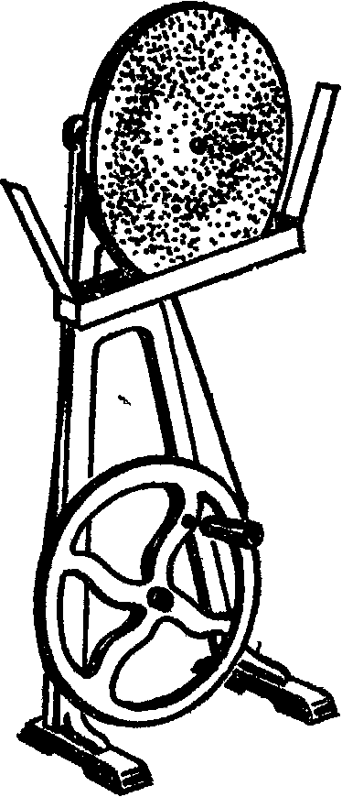

Рис. 1

На центробежной машине укрепляется верти­кально фанерный круг диаметром 18—20 см. Нижняя его часть (сег­мент) погружается в сосуд с подкрашенной водой (можно исполь­зовать сосуд от прибора по теплоемкости) (Рис. 1). При враще­нии круга центробежной машины струи воды летят по направле­ниям касательных к кругу.

Эти опыты помогают учащимся сделать вывод: *направление ско­рости криволинейного движения определяется направлением ка­сательной в той точке траектории, в которой находится в данный момент вращения движущаяся материальная точка*. Абсолютное значение скорости в криволинейном движении измеряется отноше­нием пути, пройденного материальной точкой за известный проме­жуток времени, к значению этого промежутка времени. Длина пути в этом случае отсчитывается по дуге, вдоль траектории движения. (Для учителя напомним, что при изучении криволинейного движе­ния точки в механике пользуются понятиями тангенциального и нормального ускорения и полного ускорения.)

Так как направление касательной к траектории в разных точках различно, то это означает, *что в криволинейном движении в общем случае скорость изменяется по направлению*.

При изучении криволинейного движения особое значение при­обретает **мгновенная скорость**. Обращаем внимание и на следующий факт. В криволинейном движении вектор скорости не совпадает по направлению с вектором перемещения, а составляет с ним неко­торый угол. В прямолинейном же движении направления этих векторов совпадают или противоположны.

# Движение по окружности. Линейная и угловая скорости при равномерном движении по окружности

Любое криволинейное движение можно представить приближен­но как движение по дугам некоторых окружностей. Именно поэтому Изучение его представляет значительный интерес. Можно привести много примеров движений тел, траекторией которых является окружность (движение самолета, описывающего «мертвую петлю», людей на карусели, мотоциклов на поворотах дороги и т. д.). При этом следует сделать следующее замечание. Если тело движется "По окружности, то, вообще говоря, различные его точки в одно и то же время проходят различные расстояния. Однако если радиус окружности значительно превосходит размеры тела, то можно описы­вать его движение как движение одной материальной точки. Движение материальной точки по окружности вполне характеризу­ется скоростью в каждой точке траектории. При равномерном вращении скорость изменяется только по направлению, а модуль скорости остается постоянным. Однако вычислить мгновенную скорость в каждой точке криволинейной траектории трудно и не всегда удобно. Поэтому для практических целей движение точки по ок­ружности принято характеризовать линейной (окружной) скоростью, которая является скалярной величиной и определяется дли­ной пути, пройденной точкой окружности за единицу времени.

По определению линейная скорость .

Другими величинами, характеризующими движение точки по окружности, являются угол поворота и угловая скорость.

При рассмотрении понятий линейной и угловой скорости можно применить самодельный прибор (Рис. 2). Прибор изготовляют из фанеры, устройство его ясно из рисунка. Различие линейной и угловой скоростей демонстрируется так: совмещают неподвижный радиус *ОА* с подвижным радиусом *ОА1,* затем медленно и равно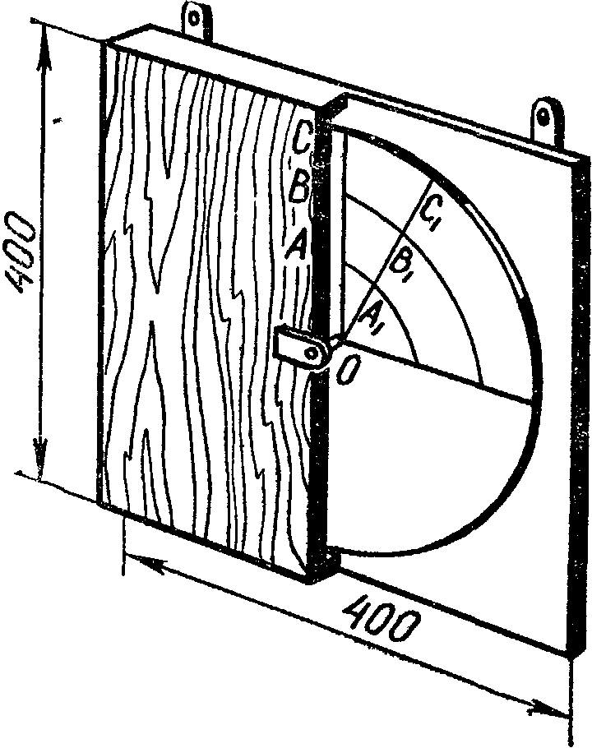мерно поворачивают на некоторый угол и показывают криволинейную траекторию движения точки *А* – дугу *АА1* Сообщают, что отношение длины этой дуги > времени и дает линейную скорость точки А. Затем повторяют демонстрацию и обращают внимание учащихся на длину путей точек *А,* *В* и *С,* по-разному удаленных от оси вращения. Делают вывод о разном значении линейных скоростей этих точек. Равномерно вращая диск и обращая внимание на изменение угла пово­рота подвижного радиуса относительно неподвижного, можно дать понятие об угловой скорости. Медленнее и более быстрое движение диска проиллюстрирует движение с меньшей и большей угловыми скоростями. Наконец, если равномерно вращать диск так, чтобы он поворачивался за 1 с (по метроному) на угол в один ради­ан, можно дать понятие об единице угловой скорости — 1 рад/с.

Рис. 2

Следует обратить внимание на то, что линейная и угловая скорос­ти – относительные величины. Чтобы показать, что линейная ско­рость материальной точки, движущейся по окружности, зависит от выбора системы отсчета, можно привести пример: «Безостановочная железная дорога» из книги Я. И. Перельмана [3]. Относительность угловой скорости можно пояснить таким примером. Земной шар в системе отсчета, связанной с Солнцем, имеет угловую скорость вра­щения вокруг своей оси 7,27⋅10-5 рад/с. В системе же отсчета, связанной с каждым из нас, угловая скорость вращения Земли рав­на нулю.

Для закрепления знаний формул линейной и угловой можно предложить учащимся и такую задачу:

Найти угловую и линейную скорости искусственного спутника Земли, вра­щающегося по круговой орбите с периодом вращения Т=88 мин, если известно, что его орбита расположена на расстоянии 200 км от поверхности Земли в пло­скости экватора.

# Ускорение при равномерном движении тела (точки) по окружности

Рис. 3

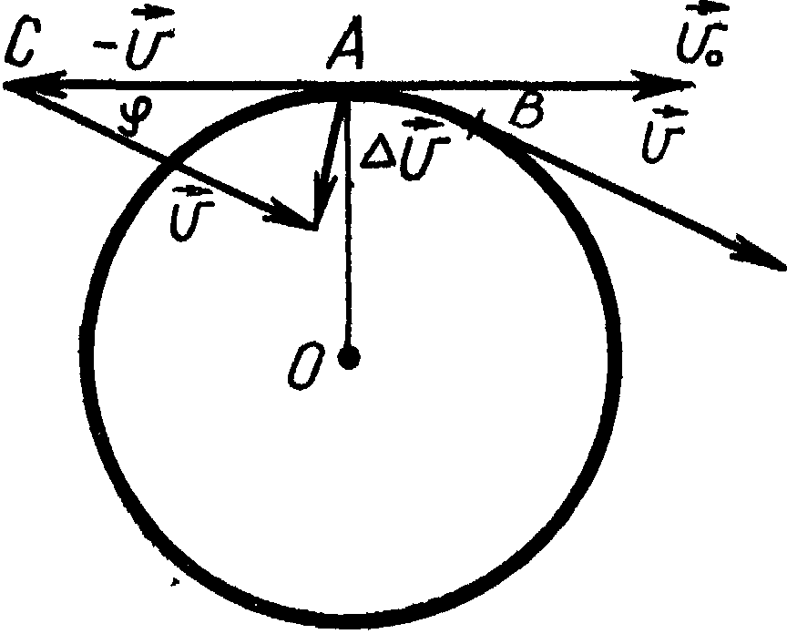В школьных учебниках физики для вывода формулы центро­стремительного ускорения чаще всего используют способ, основан­ный на предельном переходе. Однако ввиду отсутствия знаний у уча­щихся VIII класса о предельном переходе в курсе школьной механи­ки он является нестрогим и трудно усваивается учащимися. Поэтому наиболее продуктивно использовать следующий подход. Вначале следует обратить внимание на то обстоятельство, что при равномерном движении материальной точки по окружности вектор скорости непрерывно изменяется по направлению. Следовательно, за промежуток време­ни  происходит некоторое изменение скорости . Таким образом, *v*~*t*. В этом случае движения возникает ускорение .

Важно заметить, что здесь речь идет об ускорении в точке окружности, а значит промежуток времени  берется достаточно малым. Чтобы определить направление вектора а, его модуль |а|, например, в точке *А* окружности (Рис. 3), ццелесообразно воспользоваться свойством двух векторов, имеющих равные модули и образу­ющих малый угол, и зависи­мостью между линейной и угловой скоростями.

Пусть за очень малый промежуток времени тело переместилось из точки *А* в точку *В* (см. Рис. 3). Тогда изменение вектора скорости . Следовательно, для определения достаточно к вектору  прибавить вектор *.* Из рисунка видно, что вектор , равный разности, направлен в сторону кривизны окружности в точке *А*. По свойству векторов модуль разности двух равных векторов, образующих малый угол , равен произведению модуля вектора на угол, т. е. . Кроме того, в этом случае вектор  должен быть перпендикулярен вектору  (так как между векторами  и  угол мал). Вектор скорости  (как и ) направлен по Касательной, а касательная перпендикулярна радиусу. Отсюда следует, что вектор  должен быть направлен по радиусу окружности, и направлен к ее центру. Из формулы - следует, что вектор ускорения имеет такое же направление, что и вектор (так как время  – скалярная величина). Таким образом, учащиеся подводятся к выводу: *вектор ускорения, возникающего при равномерном движении окружности тела или точки, всегда направлен по радиусу к центру окружности*. Поэтому такое ускорение называется центростремительным.

Далее находят модуль центростремительного ускорения .

Необходимо обратить внимание учащихся еще на следующий факт. Так как |*v*| и *R* — постоянные величины, то модуль при равно­мерном движении тела по окруж­ности остается все время неиз­менным. Однако отсюда еще нельзя сделать заключение, что такое движение равноускорен­ное. Так как в процессе рав­номерного движения тела по ок­ружности вектор ускорения нап­равлен по радиусу к центру, то непрерывно изменяется его нап­равление. Таким образом, рав­номерное движение тела (точки) по окружности есть движение с переменным ускорением; оно не является равноускоренным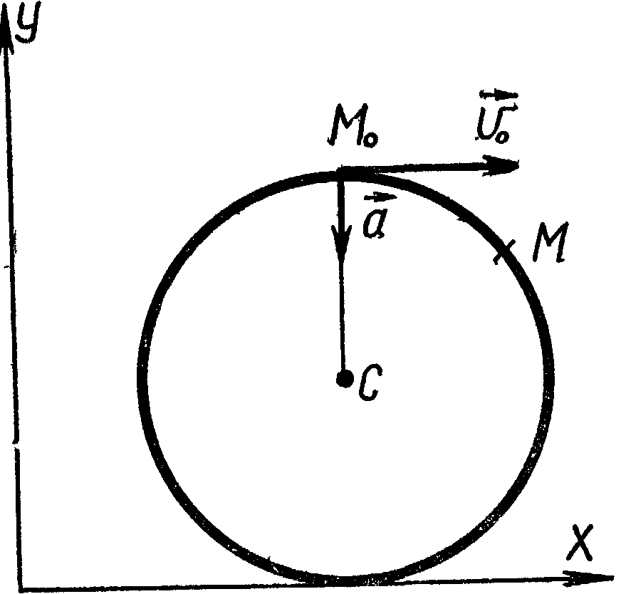.

Рис. 4

При изучении движения по окружности нуждаются в конкрети­зации понятия «число оборотов в единицу времени», «линейная скорость» и особенно «центростремительное ускорение», которые для учащихся весьма абстрактны. Не ограничиваясь формальным опре­делением, полезно показать устройства с известными числами обо­ротов (лучше для начала с небольшими), например: электродвига­тель, центробежную машину с червячной передачей (число оборотов которой определяется демонстрационным тахометром), электробы­товые приборы, в первую очередь наиболее доступный из них – настольный вентилятор (число оборотов вентилятора берем из таб­лицы). После этого можно привести аналогичные данные о машинах и приборах, применяемых в технике (например, скорость вращения пропеллера самолета и вертолета). Для ребят интересно будет узнать, что винт вертолета вращается сравнительно медленно: всего в три раза быстрее, чем диск электропроигрывателя при максимальной скорости. Электро­проигрывателем, центробежной машиной и настольным вентилятором можно воспользоваться и для подсчёта линейных скоростей и цен­тростремительных ускорений конкретных точек. Например, при наращении диска со скоростью 33 об/мин центростремительное уско­рение его наиболее удаленных точек составляет около 1 м/с2, что может служить своеобразным эталоном этой величины. Точка лопасти настольного вентилятора, отстоящая от оси вращения на 10 см, Движется со скоростью 12 м/с и с центростремительным ускорением 440 м/с2.

# Заключение

Формирование основных понятий вращательного движения, как составной части криволинейного движения, является довольно трудной для усвоения темой. Она нуждается во множестве примеров и демонстраций, вполне возможных для проведения на уроке. Полученные знания будут находить применение в последующих темах изучения физики. Ученик, свободно оперирующий понятиями вращательного движения, подготовлен к изучению динамики вращательного движения. Также знание понятий будет использоваться в теме колебаний. Следуя этапам, рекомендованным в данной работе, можно в достаточной степени закрепить у учащихся средней школы понимание рассматриваемых понятий, необходимое для дальнейшего изучения физики, формирования навыков решения задач кинематики вращательного движения, понимания использования данных понятий в быту.

# Литература

1. С.У. Гончаренко «Фізика 9»
2. В. П. Орехова, А. В. Усовой «Методика преподавания физики 8-10 кл.» «*Просвещение*»1980 г.
3. Я.И. Перельман «Занимательная физика» Кн.2/под ред. А.В. Митрофанова; М. «Наука» 1986 г.